المادة : العلوم الفيزيائية و التكنولوجيا . المتوسطة :الأمير عبد القادر // تيغنيف //
الميدان : الظواهر الكهربائية . الأستاذ(ة) :ســــــــــــــــي يوسف ابراهيم .
المقطع التعلمي : :النموذج المبسط للذرة و الشحنة الكهربائية. المستوى : ④ متوسط .
الحصة التعلمية : وضعية تعلم الادماج 01 المدة : ① ســـــــــاعــة .
الكفاءة الختامية:
يحل مشكلات متعلقة بالتحولات الفيزيائية للمادة ومفسرا هذه التحولات بالاستعانة بالنموذج الحبيبي للمادة.
رقم المذكرة :③

الكفاءة الختامية : حل مشكلات من الحياة اليومية متعلقة باستغلال التيار الكهربائي المنزلي موظفا النماذج المتعلقة بالشحنة الكهربائية وخصائص التيّار الكهربائي في النظام المتناوب.
مركبات الكفاءة :
① يستعمل النموذج المبسط للذرة لتفسير التكهرب والنقل الكهربائي .
الوسائل المستعملة : قضيب معدني , حامل عازل , كرية من الفلين , قضيب بلاستيكي أو أيبونيت .

هدف وضعيـــــــة " تعلم الادماج "

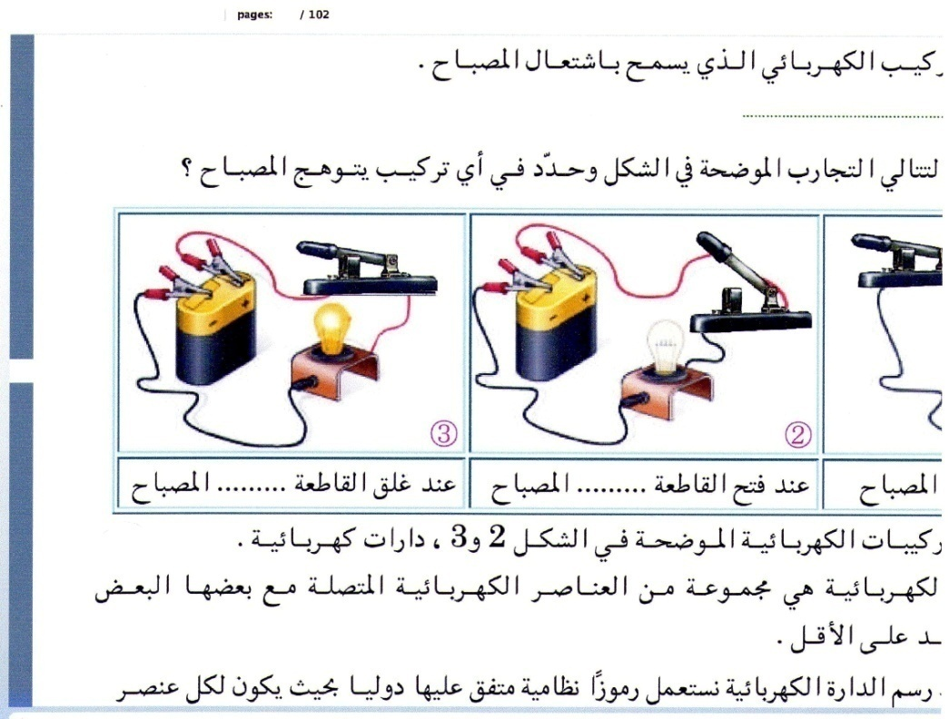

مـــــــــــــــــــاذا ندمــــــــــــــــــــــــج ؟


- التكهرب و الشحنة الكهربائية .  - التجاذب و التنافر بين بين الأجسام المشحونة كهربائيا .  - نموذج الذرة .  - النواقل و العوازل الكهربائية . | المعارف و مواضع الادماج.
- يستعمل الترميز العالمي .  - يلاحظ و يستكشف و يحلل و يستدل منطقيا .  - ينمذج وضعيات للتفسير و التنبؤ و حل مشكلات و يعد استراتيجية ملائمة لحل وضعيات مشكلة .  - يستعمل مختلف أشكال التعبير الأعداد و الرموز و الأشكال و المخططات و الجداول و البيانات . | الكفاءة العرضية المستهدفة بالادماج.
- يمارس الفضول العلمي و الفكر النقدي فيلاحظ و يستكشف و يستدل منطقيا .  - يسعى الى توسيع ثقافته العلمية و تكوينه الذاتي .  مـــــــــــــــــــاذا ندمــــــــــــــــــــــــج ؟ | السلوكات و القيم  المستهدفة بالادماج.
- قضيب معدني , حامل عازل , كرية من الفلين , قضيب بلاستيكي أو أيبونيت . | نمط السندات التعليمية  المطلوب تجنيدها لتعلم الادماج .
- صعوبة ترجمة الوضعية التجريبية للوصول الى مراحل البروتوكول التجريبي .  - الدقة في تفسير طرق التكهرب , صعوبة توظيف الأسلوب العلمي .  - التمييز بين اكتساب و فقدان الالكترونات لأي جسم . | العقبات التي يمكن أن تتعرض الاجراء.

سير الوضعيـــــــة " تعلم الادماج "

لتقريب مفهوم الكهرباء الساكنة قام فتحي بوضع خطة تجريبية حيث وضع قضيب معدني AB موضوع فوق حامل من الخشب و علق كرية من الفلين مطلية بالألمنيوم ( أنظر الوثيقة -1- ) .  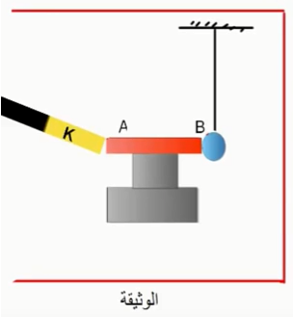 | نــــــــص الوضعية
- عندما قام بدلك القضيب K بفرو أرنب لاحظ فتحي ابتعاد الكرية عن القضيب AB . لماذا ؟  - هل القضيب AB ناقل أم عازل ؟ علل .  - برأيك ماهي المادة الممكن صنع منها القضيب K ؟  - اذا علمت أن شحنة الجزء المدلوك سالبة .  - ماهي مادة صنعه ؟ علل  - اقترح اسم للظاهرة . فسرها . | التعليمــــــــات
- يقدم الوضعية و يشرح التعليمات و شكل المطلوب منهم (لا يقدم التوجيهات أكثر من اللزوم ).  - يساعد التلاميذ على حصر المشكل و الانطلاق في البحث .  - يقدم الدعم و المساعدة من أجل تقديم جهود البحث (خاصة مع المتعطلين) بدون تعليقات تقييمية .  - يذكرهم بالوقت .  - يقيم عمل التلاميذ و يعد الخطة العلاجية بعد الانتهاء . | منـــــــاقشة  الوضعيــــــــة

الترجمة السليمة للوضعية | - يتعرف على التجاذب و التنافر بين الأجسام المشحونة كهربائيا .  - يميز بين الجسم الناقل و الجسم العازل للكهرباء .  - يتعرف على طرق التكهرب .
الاستخدام السليم لأدوات المادة | - عندما قام بدلك القضيب K بفرو أرنب لاحظ فتحي ابتعاد الكرية عن القضيب AB لأن الشحنات انتقلت عبر القضيب المعدني AB الى الكرية حيث تصبح لها نفس الشحنة فيحدث بينهما تنافر .  - القضيب AB ناقل.  التعليـــــــــــــل : لأن بواسطته انتقلت الشحنات السالبة من A الى B فتتنافر مع الكرية .  - المواد الممكن صنع منها القضيب K هي مادة الزجاج , البلاستيك أو الايبونيت لأنها مواد تشحن عندما تدلك بقطعة صوف , قماش أو فرو .  - مادة صنع القضيب K هي البلاستيك أو الأيبونيت لأن شحنته الكهربائية سالبة .  - عدد الالكترونات التي تنتقل عبر القضيب AB هي :  - اسم الظاهرة : التكهرب باللمس .  التفسيـــــــــــــــــــــــر : لمس القضيب المدلوك للقضيب AB سمحت بانتقال الشحنات السالبة أي تكهرب القضيب باللمس فاكتسبت الكرية الكترونات لتصبح ذات شحنة سالبة فيحدث تنافر .
الانسجام | - التسلسل المنطقي للأفكار و انسجام التفسيرات المقدمة .
التمييز و الاتقان | - الدقة في الاجابة .

المراجع :المنهاج , الوثيقة المرافقة , مواقع الانترنيت , الكتاب المدرسي , مذكرات سابقة .
النقد الذاتي :

الأستاذ(ة) : المدير(ة) : المفتش(ة) :
أستاذ التعليم المتوسط
العلوم الفيزيائية و التكنولوجيا
الأستــاذ : سي يوسف ابراهيم

نــــــــص الوضعية : لتقريب مفهوم الكهرباء الساكنة قام فتحي بوضع خطة تجريبية حيث وضع قضيب معدني AB موضوع فوق حامل من الخشب و علق كرية من الفلين مطلية بالألمنيوم ( أنظر الوثيقة -1- ) .


- عندما قام بدلك القضيب K بفرو أرنب لاحظ فتحي ابتعاد الكرية عن القضيب AB . لماذا ؟
- هل القضيب AB ناقل أم عازل ؟ علل .

- برأيك ماهي المادة الممكن صنع منها القضيب K ؟
- اذا علمت أن شحنة الجزء المدلوك هيC q= -192×10⁻⁹ .
- ماهي مادة صنعه ؟ علل
- أوجد عدد الالكترونات التي تنتقل عبر القضيب AB .

- اقترح اسم للظاهرة . فسرها .
……………………………………………………………………………………………………………………
نــــــــص الوضعية : لتقريب مفهوم الكهرباء الساكنة قام فتحي بوضع خطة تجريبية حيث وضع قضيب معدني AB موضوع فوق حامل من الخشب و علق كرية من الفلين مطلية بالألمنيوم ( أنظر الوثيقة -1- ) .


- عندما قام بدلك القضيب K بفرو أرنب لاحظ فتحي ابتعاد الكرية عن القضيب AB . لماذا ؟
- هل القضيب AB ناقل أم عازل ؟ علل .

- برأيك ماهي المادة الممكن صنع منها القضيب K ؟
- اذا علمت أن شحنة الجزء المدلوك هيC q= -192×10⁻⁹ .
- ماهي مادة صنعه ؟ علل
- أوجد عدد الالكترونات التي تنتقل عبر القضيب AB .

- اقترح اسم للظاهرة . فسرها .

